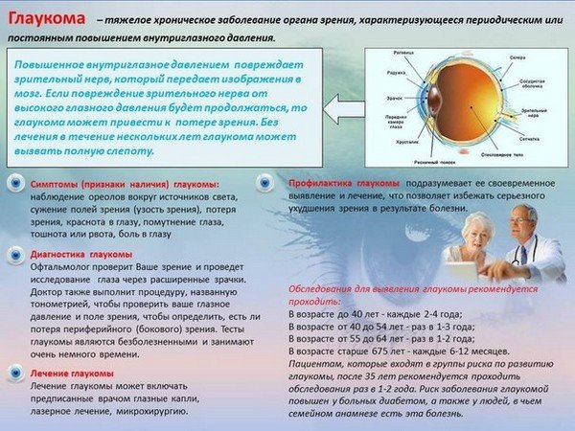
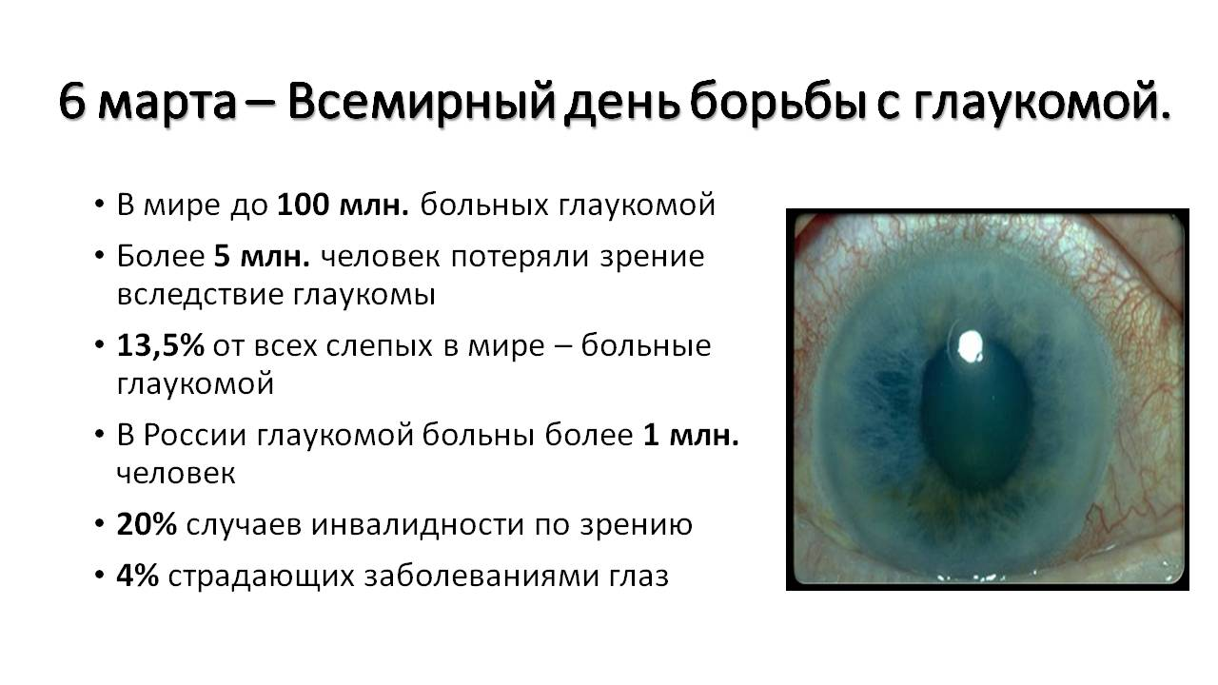

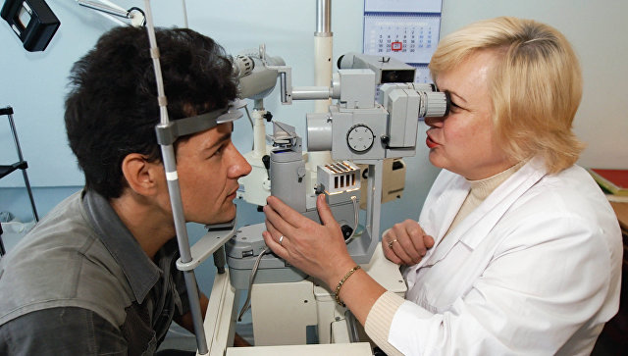

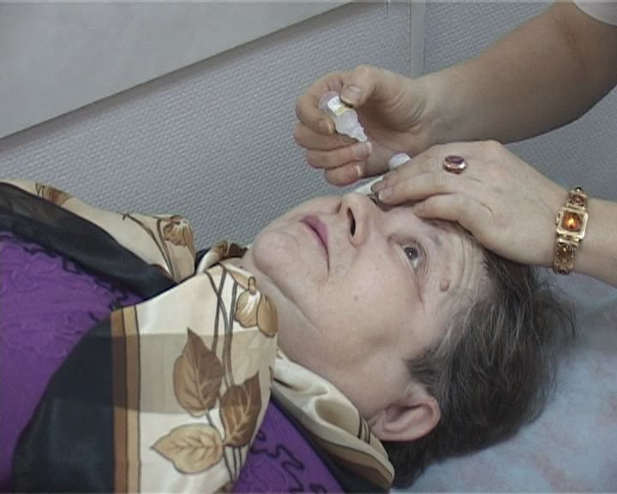
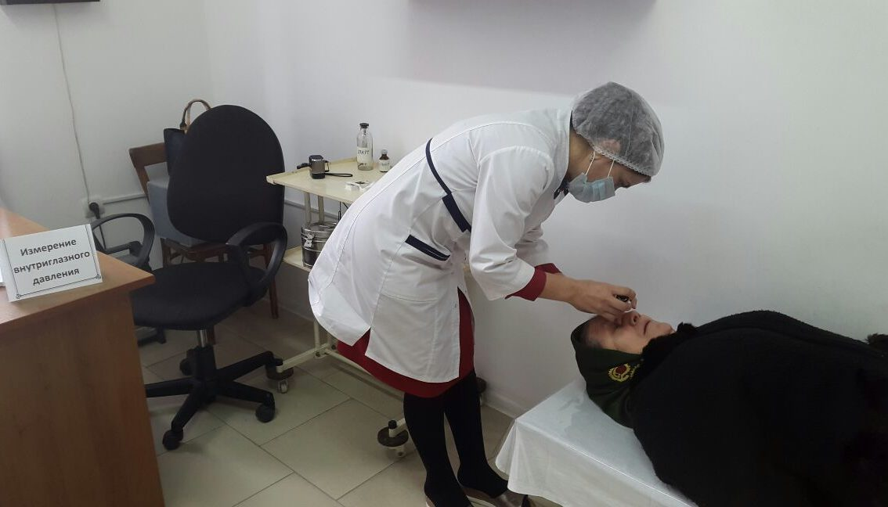
Статистические данные о глаукоме
По данным ВОЗ, сейчас в мире 105 млн. человек больны глаукомой, из них 5,2 млн. имеют слепоту на оба глаза. К 2020 г., по прогнозам ВОЗ, число больных глаукомой в мире возрастет до 1,2 млрд. человек. В последние годы заболеваемость глаукомой в России в 1,5-2 раза превышает среднеевропейский показатель. Если в мире глаукома является главной причиной слепоты в 14% случаев, то в нашей стране из-за нее слепнет каждый пятый.
И это трагические цифры, поскольку глаукома занимает второе место в мировом рейтинге причин полной потери зрения: от 6 до 20% всех случаев заболевания заканчиваются слепотой. А самое страшное, что около 50% больных глаукомой даже не подозревают о своем заболевании и впервые обращаются к офтальмологу лишь тогда, когда до 40% зрительного нерва уже разрушено.
Специалисты утверждают, что диагноз глаукома – не повод отчаиваться, паниковать и перестать радоваться окружающему миру. Ведь в большинстве случаев течение этого заболевания управляется посредством медикаментозного или хирургического вмешательств, или же их комбинации. Поэтому своевременное обращение к врачу и ранняя диагностика помогут сохранить один из самых удивительных даров природы – зрение.
Что такое глаукома?
Глаукома – это заболевание глаз, которое характеризуется повышением внутриглазного давления.
Начало недуга протекает бессимптомно, однако если лечение этого коварного заболевания не проводится, то постепенно сужается поле зрения – пациент перестать замечать расположенные сбоку объекты.
Дальнейшее отсутствие лечения приводит к прогрессирующему снижению зрения. Причем со временем возможна потеря центрального зрения вплоть до полной слепоты. К сожалению, зрение, утраченное вследствие глаукомы, не подлежит восстановлению.

Причины возникновения глаукомы

Установлен ряд факторов, повышающих вероятность развития глаукомы:
1. возраст более 40 лет
2. наличие глаукомы у ближайших родственников
3. наличие сопутствующих заболеваний сердечно-сосудистой системы (гипертония, ишемическая болезнь сердца)
4. близорукость
5. сахарный диабет
6. заболевания центральной нервной системы
7. длительное применение стероидных гормонов
Если вам более 40 лет и вы обнаружили у себя какой-либо из перечисленных выше факторов риска, обратитесь к офтальмологу для того чтобы исключить наличие у вас бессимптомной глаукомы.

Симптомы и признаки глаукомы.
К основным симптомам глаукомы относятся: затуманивание зрения, сужение поля зрения, появление «сетки» перед глазами, ухудшение зрения в сумерках и появление радужных кругов при взгляде на источник света (например, лампочку), чувство дискомфорта в глазу (ощущение тяжести и напряжения).
Лечение глаукомы
Основная задача лечения глаукомы – остановить прогрессирование болезни и дальнейшее ухудшение зрения. В зависимости от степени выраженности глаукомы проводят
1. медикаментозное лечение с помощью глазных капель
2. лазерное или хирургическое вмешательство.
Глаукома требует внимания не только со стороны врачей, но и самих пациентов.
Важнейшим для лечения последствий глаукомы является ее максимально раннее выявление, однако свыше половины людей, страдающих от этой болезни, даже не подозревают об этом. Хотя глаукома может возникнуть в любом возрасте, начиная с рождения, но распространенность заболевания значительно увеличивается после 40 лет. Так, частота врожденной глаукомы составляет 1 случай на 10-20 тысяч новорожденных, в возрасте 40-45 лет первичная глаукома наблюдается примерно у 0,1% населения. В возрастной группе 50-60 лет глаукома охватывает 1,5%, а у лиц старше 75 лет – более 3%. Это заболевание занимает одно из первых мест среди причин неизлечимой слепоты и имеет важнейшее социальное значение. Медики рекомендуют людям, входящим в так называемые "группы повышенного риска", проверять зрение, по меньшей мере, дважды в год. Это особенно актуально для пациентов с историей семейных заболеваний глаукомой, тех, кто страдает сильной близорукостью или дальнозоркостью, а также людей старше 60 лет.
По поводу глаукомы часто возникает много вопросов, и часто люди не осознают насколько серьезно это заболевание. Вот несколько важных фактов о глаукоме.
- Глаукома является основной причиной слепоты
Глаукома, если ее не лечить вовремя, может приводить к слепоте. К сожалению, даже около 10% людей с глаукомой после надлежащего лечения, теряют зрение.
- Излечить глаукому пока невозможно
Глаукому невозможно излечить, а зрение невозможно восстановить. Лечение глаукомы, которое может включать хирургическое вмешательство, способно только остановить дальнейшую потерю зрения. Поскольку открытоугольная глаукома является хроническим заболеванием, пациенту нужно проходить регулярные обследования на протяжении всей жизни. Своевременная диагностика является первым шагом к сохранению зрения.
- Каждый может заболеть глаукомой
Заболеть глаукомой может каждый, независимо от возраста. Люди старшего возраста имеют более высокий риск, в редких случаях глаукома встречается даже у детей (по статистике 1 из 10 000 новорожденных). Она может развиваться также и в подростковом возрасте.
- Глаукома может развиваться бессимптомно
Наиболее распространенная открытоугольная форма глаукомы обычно проходит бессимптомно. Обычно у пациента не возникает боли или дискомфорта, связанного с увеличением внутриглазного давления. Потеря зрения начинается с периферии, то есть сначала ухудшается боковое зрение. Человек, сам не осознавая этого, может компенсировать это поворотом головы, поэтому обычно люди не замечают ничего странного до тех пор, пока зрение не ухудшится существенно. При этом при острой закрытоугольной глаукоме наблюдаются следующие симптомы: боль в глазах, покраснение, головные боли и другие явные признаки.
Лучший способ защитить себя от глаукомы – это регулярная проверка у врача. Ранняя диагностика гарантирует успешное лечение.
«Светильник для тела есть око» - говорится в Библии.
Берегите своё зрение, систематически посещайте окулиста.
Помните – важнейшим фактором для лечения последствий глаукомы
является ее максимально раннее выявление!

Глаукома: распространённость, опасность, профилактика
Среди различных заболеваний глаза особое место занимает глаукома. Причина этого не только в том, что данным термином называют не один определённый недуг, а целую группу, насчитывающую более 60 патологий, но и в том, что при общем неприметном течении финал у каждой из них один: неизлечимая слепота.
Глаукома, как в мире, так и в России, занимает ведущие позиции среди причин неизлечимой слепоты и является важной медико-социальной проблемой. По данным ВОЗ сейчас в мире 105 млн. человек больны глаукомой, из них 5,2 млн. имеют слепоту на оба глаза, что составляет 13,5% от всех случаев слепоты в мире.
Процент заболеваемости глаукомой постоянно растёт, поскольку доля пожилых людей в общей численности населения планеты стремительно увеличивается, а риск развития этой болезни повышается с возрастом (особенно после 45 лет). По прогнозам ВОЗ число больных глаукомой в мире возрастёт к 2020 году до 1,2 млрд. человек. В России, по разным оценкам, число больных глаукомой составляет от 750 тыс. до 1,3 млн.
В 2008 году Россия присоединилась к странам, в которых ежегодно проходят различные мероприятия, направленные на решение задач профилактики, диагностики и эффективного лечения этого заболевания.
В настоящее время глаукома одна из основных причин слепоты и слабовидения, поэтому назрела необходимость разработки и проведения масштабных диспансерных, а также просветительных программ, которые повысят информированность населения о проблеме и помогут её преодолеть. Первые шаги уже сделаны в рамках мероприятий, приуроченных к Всемирному дню борьбы с глаукомой.
В рамках ежегодного Дня борьбы с глаукомой проводятся мероприятия самого разного уровня и формата: школы больного глаукомой, научно-практические конференции, семинары, круглые столы, посвященные различным аспектам проблемы. Организация просветительских мероприятий и проведение школ стали основным направлением деятельности Российского глаукомного общества.
Самая большая проблема потери зрения от глаукомы состоит в том, что потерю зрения можно было бы избежать, если бы пациенты вовремя обращались за медицинской помощью. Поэтому вся мировая общественность ставит своей целью раннее выявление больных глаукомой и оказание им своевременной и современной помощи.
Регулярное посещение офтальмолога и внимание к собственному здоровью помогут предотвратить её развитие или замедлить прогрессирование. Важнейшим фактором для лечения последствий глаукомы является её максимально раннее выявление.
Би Дорси Орли однажды сказал: «Если у тебя есть глаза, то это ещё не значит, что у тебя есть зрение». И был совершенно прав. В наше время мы всё чаще сталкиваемся со всевозможными заболеваниями зрительного аппарата, одно из которых глаукома.
Глаукома (от греч. – цвет морской воды, лазурный) – тяжёлое заболевание органа зрения, получившее название от зеленоватой окраски, которую приобретает расширенный и неподвижный зрачок в стадии наивысшего развития болезненного процесса – острого приступа глаукомы. Отсюда же происходит и второе название этого заболевания – «зелёная вода» или «зелёная катаракта». Глаукомой называют большую группу заболеваний, характеризующихся постоянным или периодическим повышением внутриглазного давления, с последующим развитием типичных дефектов зрения и атрофией зрительного нерва.
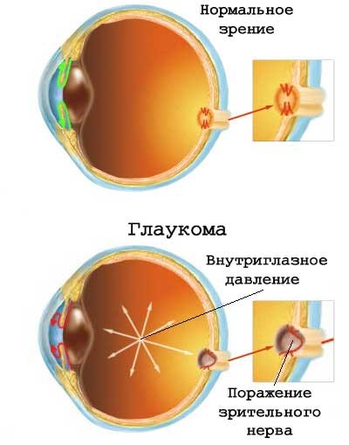
Глаукома является главной причиной необратимой слепоты. Заболевание может возникнуть в любом возрасте, начиная с рождения, но её распространённость значительно увеличивается после 40 лет на фоне естественных возрастных физиологических процессов снижения зрения. Вероятность заболевания в 3 раза выше у женщин по сравнению с мужчинами.
Глаукома развивается постепенно, часто протекает без каких-либо проявлений, и именно в этом заключается её опасность.
В подавляющем большинстве случаев глаукома развивается на обоих глазах. При остром течении заболевания глаза краснеют, зрачки мутнеют, веки отекают. Зрачки приобретают несимметричную форму и расширяются. Без лечения процесс может вызвать необратимую слепоту.
Для того чтобы распознать глаукому на ранних стадиях необходимо быть внимательным к любым изменениям со стороны своего зрения.
Симптомы, которые могут быть первыми признаками начала развития глаукомы:
- прогрессирующее ухудшение зрения, требующее частой смены очков,
- появление радужных кругов при взгляде на яркий источник света, не исчезающих при усиленном моргании и протирании глаз,
- ощущение боли или давления в области глазницы и надбровных дуг, особенно по утрам,
- затуманивание зрения, появление участков нечёткого изображения в поле зрения, снижение границ периферического (бокового) зрения, особенно со стороны внутреннего угла глаза,
- появление «сетки» перед глазами,
- затруднённость работы на близком расстоянии (например, чтения),
- сложность ориентации в темноте,
- покраснение глаз и ухудшение зрения после физических нагрузок,
- головные боли в височных областях.
Указанные симптомы могут быть проявлениями других заболеваний, не связанных с глаукомой, но их возникновение всегда должно служить поводом для срочного обращения к офтальмологу.
Даже при отсутствии настораживающих симптомов после 40 лет необходимо обязательно регулярно совершать профилактические визиты в офтальмологический кабинет поликлиники для проверки остроты зрения и внутриглазного давления. Обследование подразумевает измерение внутриглазного давления, угла передней камеры и осмотра зрительного нерва на наличие повреждений. Эти процедуры не сопровождаются неприятными ощущениями и безопасны для здоровья.
Выявить первые признаки глаукомы и наблюдать за течением заболевания, корректируя лечение, может только офтальмолог. Чем раньше эта болезнь будет обнаружена и, чем тщательнее пациент будет наблюдаться у врача, тем выше вероятность того, что зрение удастся сохранить на долгие годы. Поэтому очень важно проходить медицинские профилактические осмотры, а людям после 40 лет – обращаться к офтальмологу на предмет выявления первых признаков глаукомы.
Существующие факторы риска не являются непосредственной причиной развития глаукомы, но увеличивают вероятность её возникновения. К ним относятся:
- возраст (глаукома обычно развивается у людей после 40 лет),
- наследственная предрасположенность,
- близорукость и дальнозоркость более 4 диоптрий,
- ранее перенесённые заболевания глаз (увеит, отслойка сетчатки, тромбоз центральной вены сетчатки и др.),
- травмы и операции глаз,
- сахарный диабет,
- воспалительные заболевания,
- мигрень,
- гипертоническая болезнь,
- длительное применение стероидных препаратов в виде глазных капель, ингаляций или таблеток.
- иногда болезнь развивается как осложнение катаракты.
Если специалисты обнаружили у пациента факторы, предрасполагающие к развитию глаукомы, то на обследование ему надо приходить не реже, чем раз в полгода.
Повреждение нерва при глаукоме остановить нельзя. Однако существуют методы лечения, которые могут замедлить прогрессирование этого заболевания. Своевременное лечение позволяет нормализовать внутриглазное давление и приостановить симптомы глаукомы. Для этого используются специальные препараты, глазные капли или хирургические методы.
Течение глаукомы во многом зависит от образа жизни. Нужно избегать физических и нервных нагрузок. Предельная тяжесть, которую допустимо поднимать – 10 кг. Перегрузкой может стать даже прополка грядок с опущенной головой. Нельзя также сидеть с низко опущенной головой и при плохом освещении во время чтения, письма, черчения, вязания и т.п.
Питаться нужно рационально, в соответствии с возрастом. Больше потреблять в пищу фруктов и овощей, овощных и рыбных блюд. Ограничивать потребление животных жиров, сахара, жидкостей. Отказаться от курения. Очень важен хороший сон и обязательное выполнение рекомендаций врача.
«Светильник для тела есть око» - говорится в библии.
Очень важно беречь своё зрение и систематически посещать офтальмолога. Важнейшим фактором лечения последствий глаукомы является её раннее выявление. Своевременное же обращение к врачу и ранняя диагностика помогут сохранить один из самых удивительных даров природы – зрение

Тест «Нет ли у Вас признаков глаукомы»
Отнеситесь внимательно к вопросам нашего теста и проверьте, нет ли у вас отмеченных признаков.
- Периодически вы ловите себя на том, что ваш взгляд затуманивается, приходится прилагать усилия, чтобы «проморгаться».
- Вам стало труднее переключать взгляд с близкого расстояния на дальнее и наоборот.
- Периодически вы ощущаете чувство тяжести в одном или в обоих сразу глазах.
- Эпизодически Вы видите радужные круги вокруг источников света.
- Вы чувствуете, что к вечеру глаза устают гораздо чаще, чем год назад.
- У ваших родителей (или хотя бы у одного из них) была глаукома.
- Вы замечаете, что в глазах нередко ощущаются тянущие, «выдавливающие» боли.
- Вы отмечаете сужение поля зрения.
- У вас возникают приступы боли в глазах, которые нередко сочетаются с головной болью. Причем, если боль возникает в одном глазу, то и голова болит со стороны этого глаза.
- Иногда эти приступы боли в глазах сопровождаются тошнотой или рвотой.
Если вы обнаружили у себя хотя бы 4 из перечисленных признаков, стоит насторожиться: не исключено, что у вас начальная стадия глаукомы.
Необходимо обследоваться и, в первую очередь, измерить внутриглазное давление.
Но еще до визита к врачу вам лучше снизить нагрузку на глаза, уменьшить работу за компьютером, ограничить просмотр телевизора, начать вести здоровый образ жизни, включая питание. Немедленно откажитесь от вредных привычек, особенно от курения. Приучите себя несколько раз в день делать гимнастику для глаз.

Оценка результата:

Количество опрошенных –
Из них: | Кол-во | Выявлено 4 и выше  признаков глаукомы | %
мужчин
женщин

